UNIVERSIDAD POLITECNICA DE BACALAR

INGENIERIA EN SOFTWARE

ADMINBAR

POGRAMACION ORIENTADA A EVENTOS

Y

BASE DE DATOS

ROBIN ANGEL CARBALLO CALDERON

3 CUATRIMESTRE GRUPO A

7 AGOSTO 2015

INDICE

RESUMEN -------------------------------------------------- 3

Objetivo ------------------------------------------------------ 4

Desarrollo --------------------------------------------------- 5

Conclusiones ----------------------------------------------- 8

Bibliografía ----------------------------------------------- 10

RESUMEN

Proyecto que utilizar para administrar un bar en este caso, comienza con un login que te ayuda para verificar como podes entrar uno es admin y el otro usuario el admin es el que tiene más ventaja como el botón de altas de trabajadores que te pide los datos necesarios para poder darlo de alta al momento de darlo se guarda esos datos para que no se pierdan también está el botón de bajas trabajadores que con ese botón a un trabajador que ya no trabaja lo despides y con eso lo borras de ahí esta el botón de actualizar usuario en eso si te equivocaste al poner un nombre pones el número de empleado que solito se le asigna automáticamente pones los datos que deseas actualizar y se actualiza esta los botones de alta de productos que eso viene siendo como lo de altas de trabajador pero el otra usuario solo puede dar de alta los productos y a los trabajadores ya que si le damos más permisos nos robaría productos

OBJETIVO

El objetivo que quiero obtener es para que no puedan robar los productos porque cada producto esta asignado asi uno se da cuenta y tener un buen control de ahí pienso hacer un punto de venta y unirlo con este proyecto para poder hacerlo.

DESARROLLO

Primero hice mi prueba de como tenía la idea de hacer mi proyecto de ahí empecé con mi base de datos para asignar cada valor y letra que tenía que poner seguí con mi inicio de usuarios para que cada quien tenga su espacio y le fui asignando botones y permisos para poder avanzar ya que tuve eso seguí desarrollándolo hasta obtener lo necesario lo hice con los siguientes lenguajes de programación con HTML, PHP y CSS

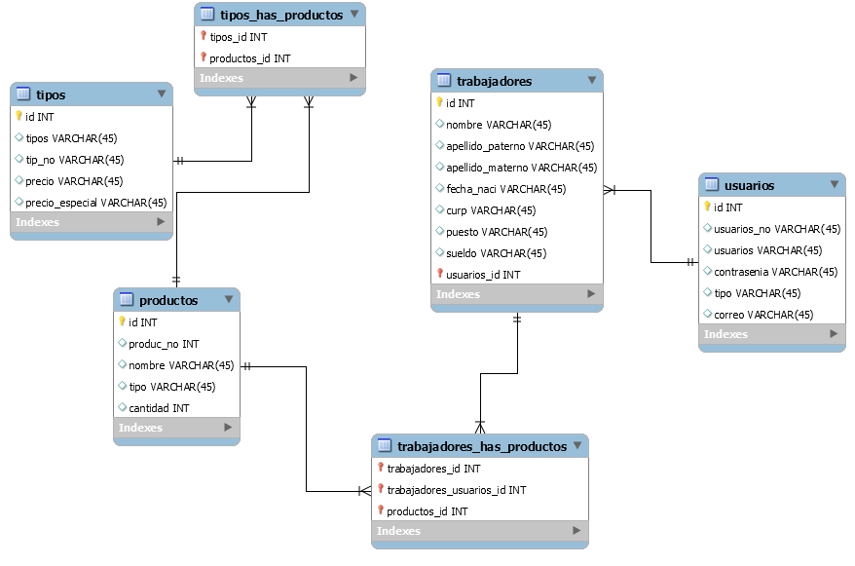

Así era mi idea de cómo lo iba hacer

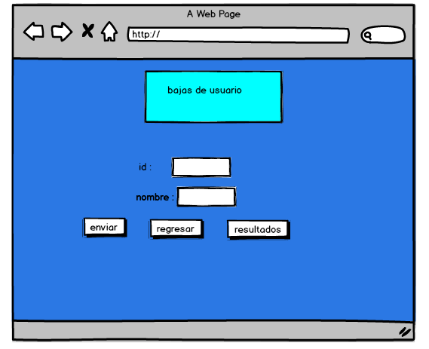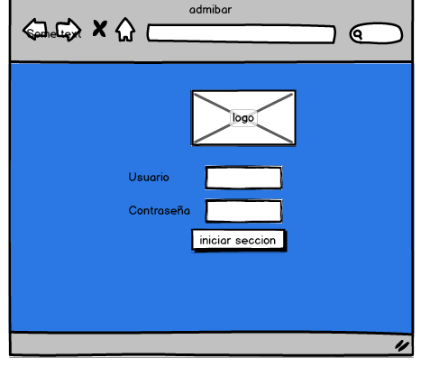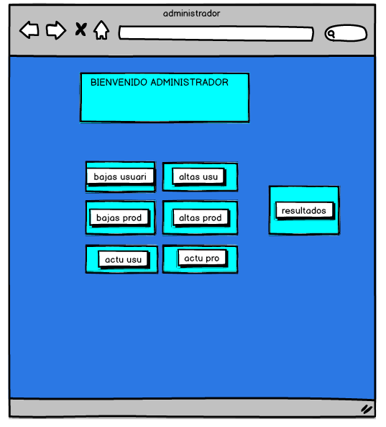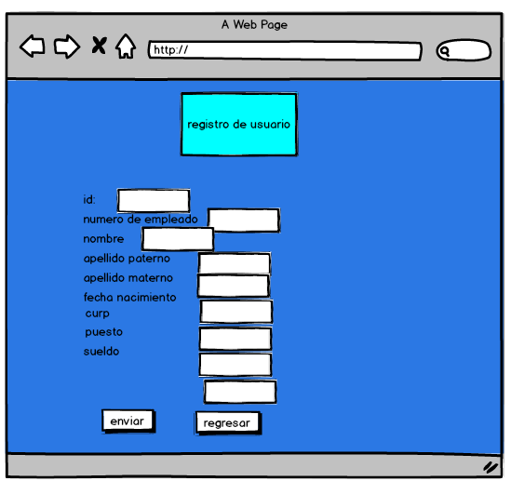

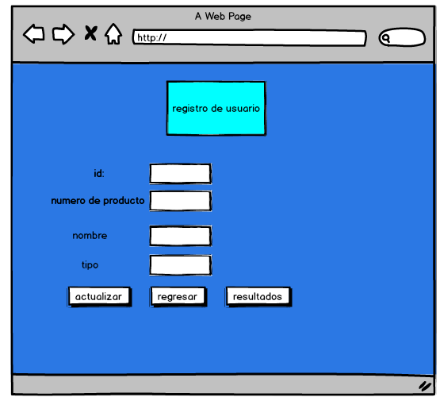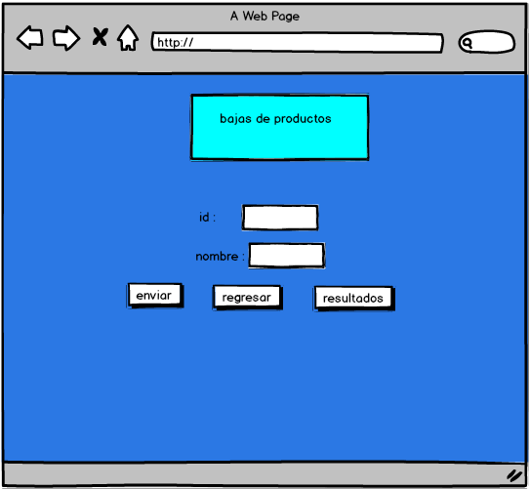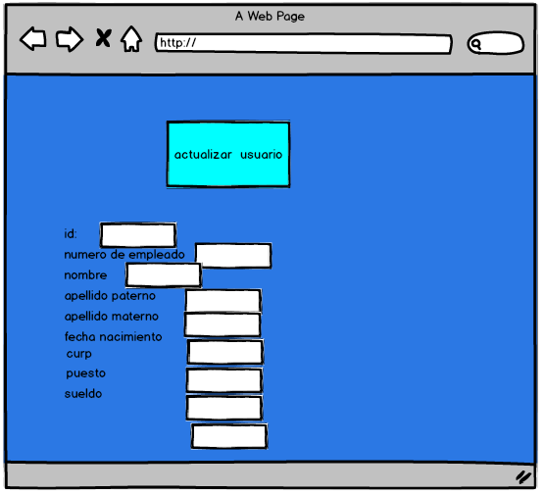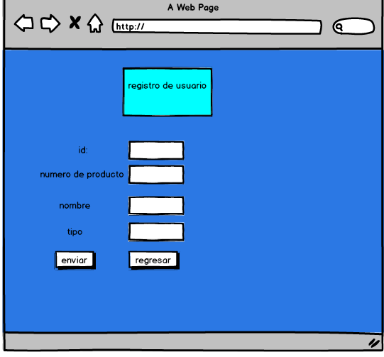

Conclusiones

Tuve pequeños problemas con el diseño porque no savia como hacerlo pero maso menos lo logre igual se me dificulto el login no savia como bajas los datos de mi base de datos pero al final si lo pude hacer no me salió como esperaba pero hice algo también al momento de pedir mis datos no savia que hacer tuve que investigar para poderlo hacer.

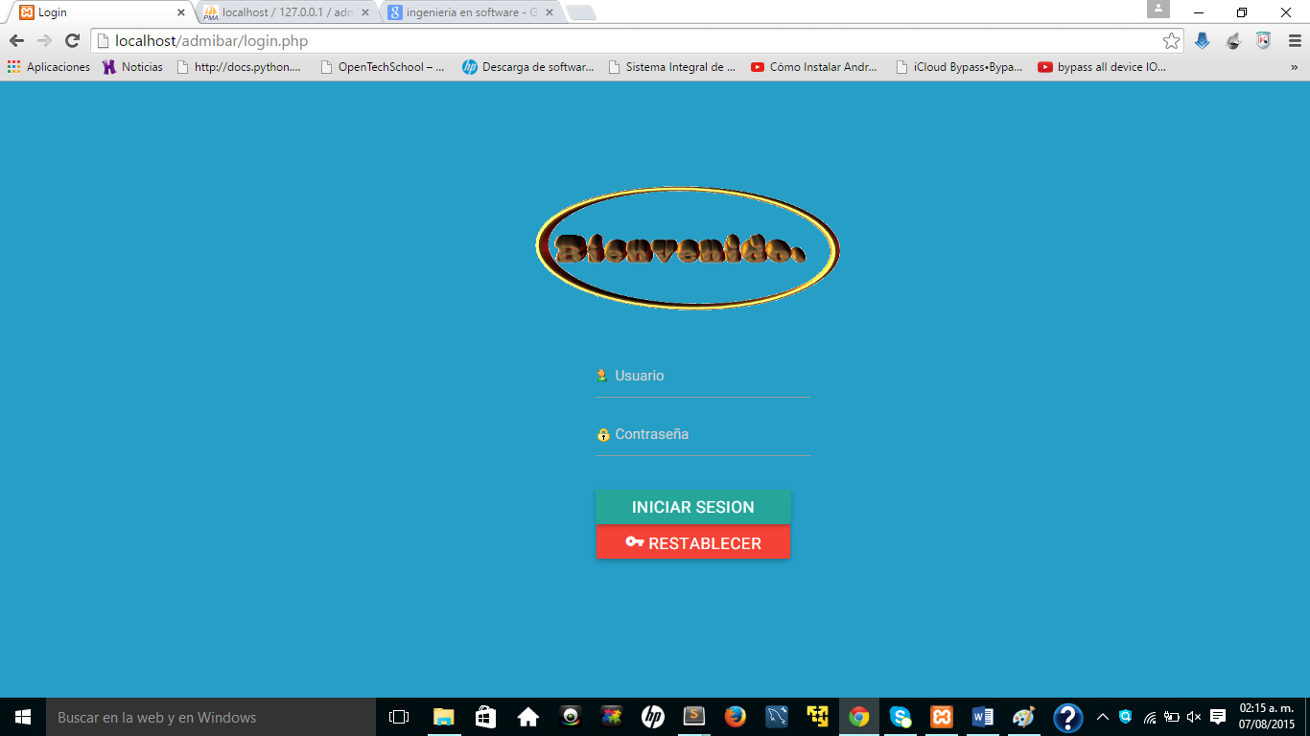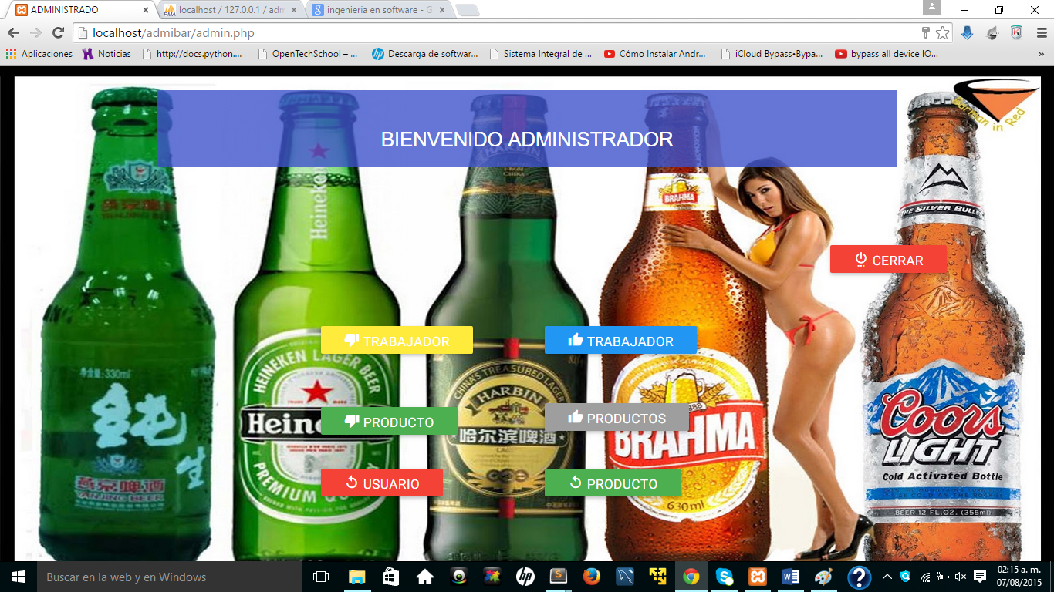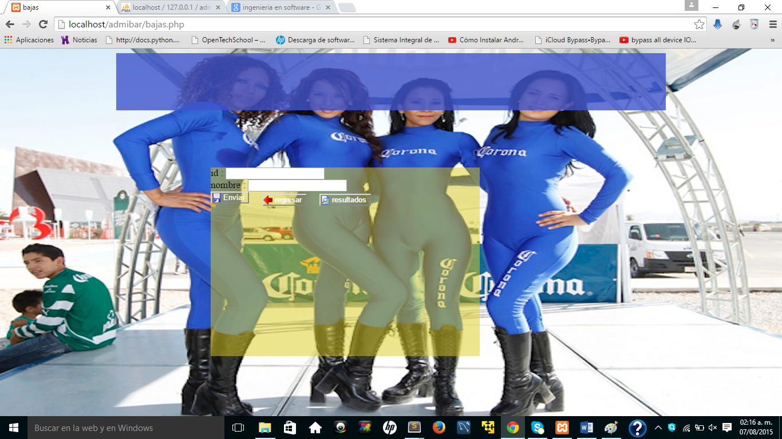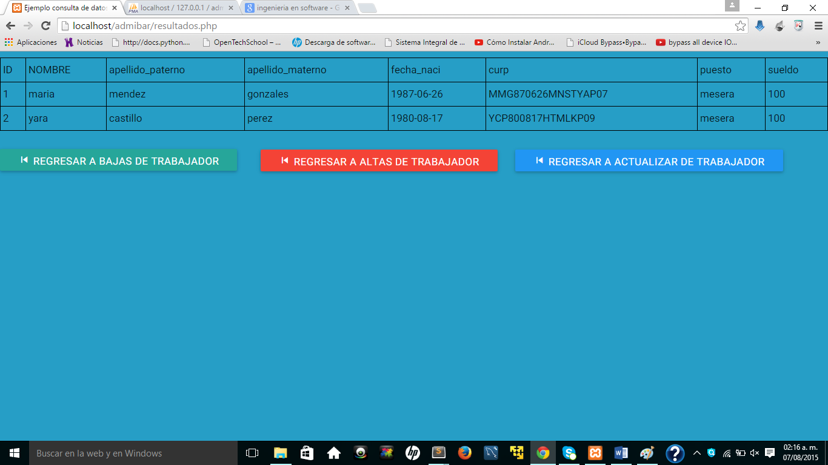

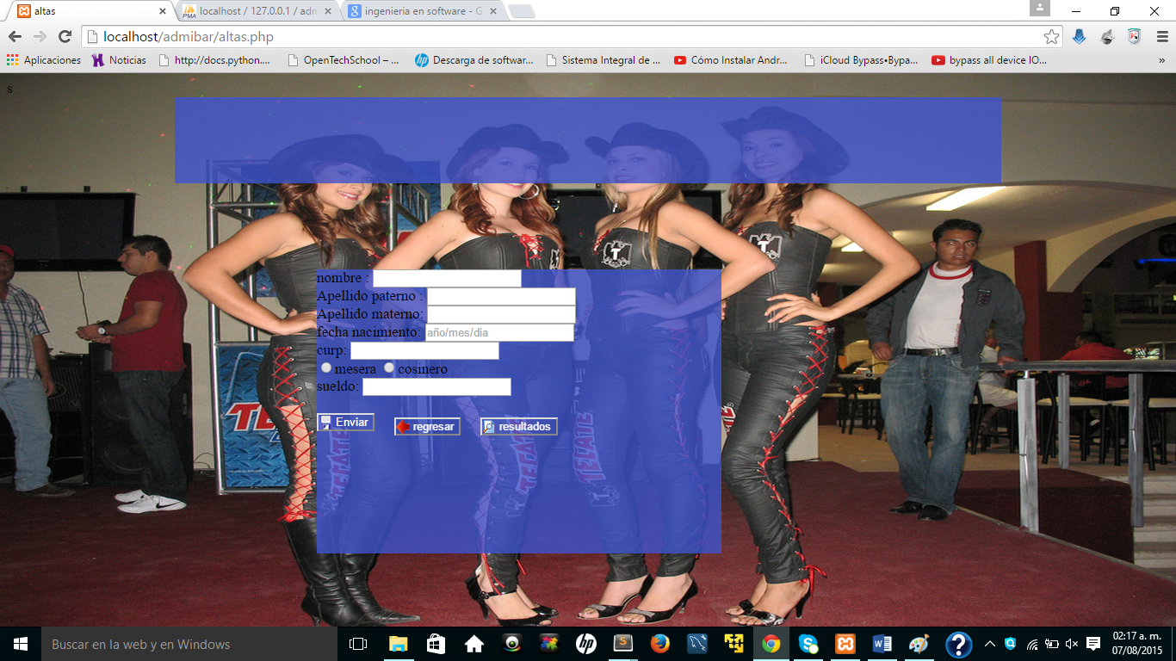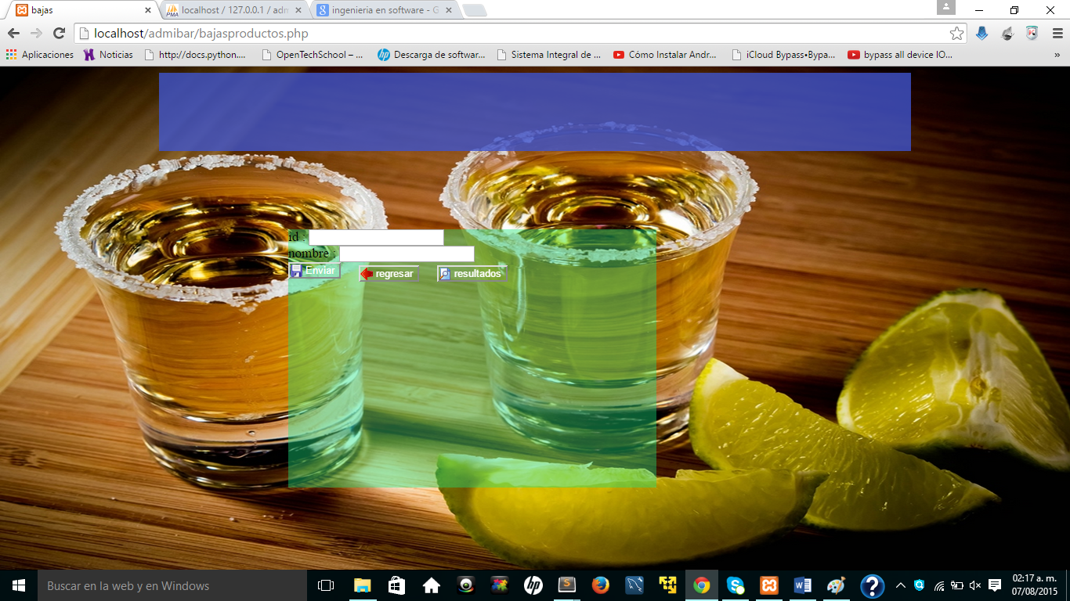

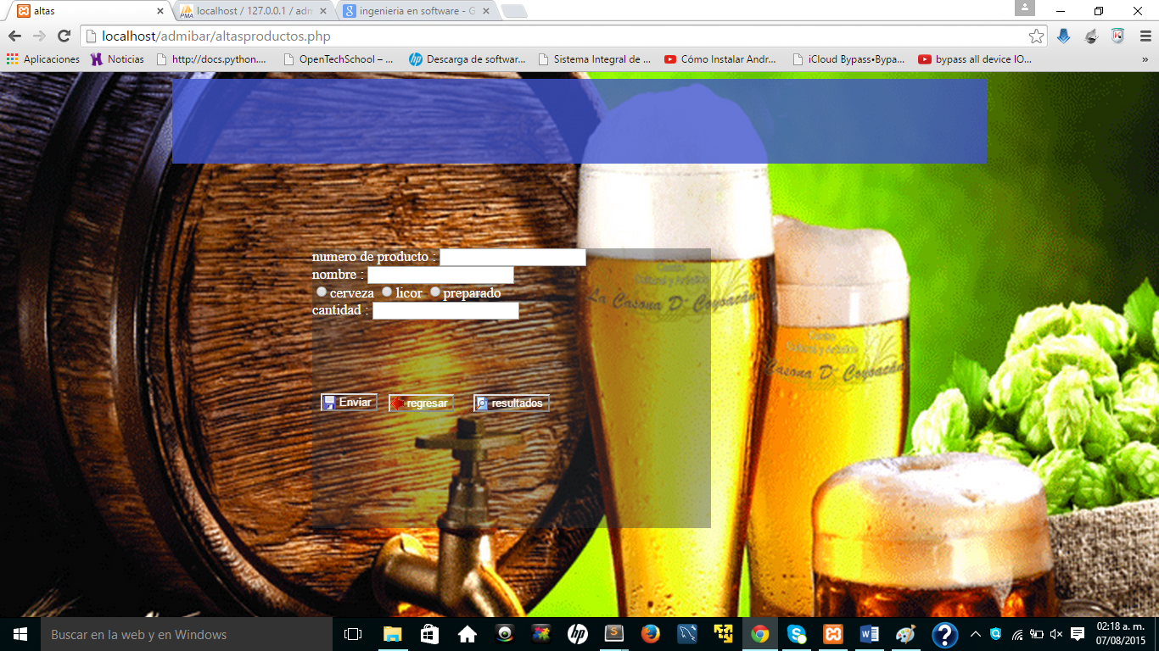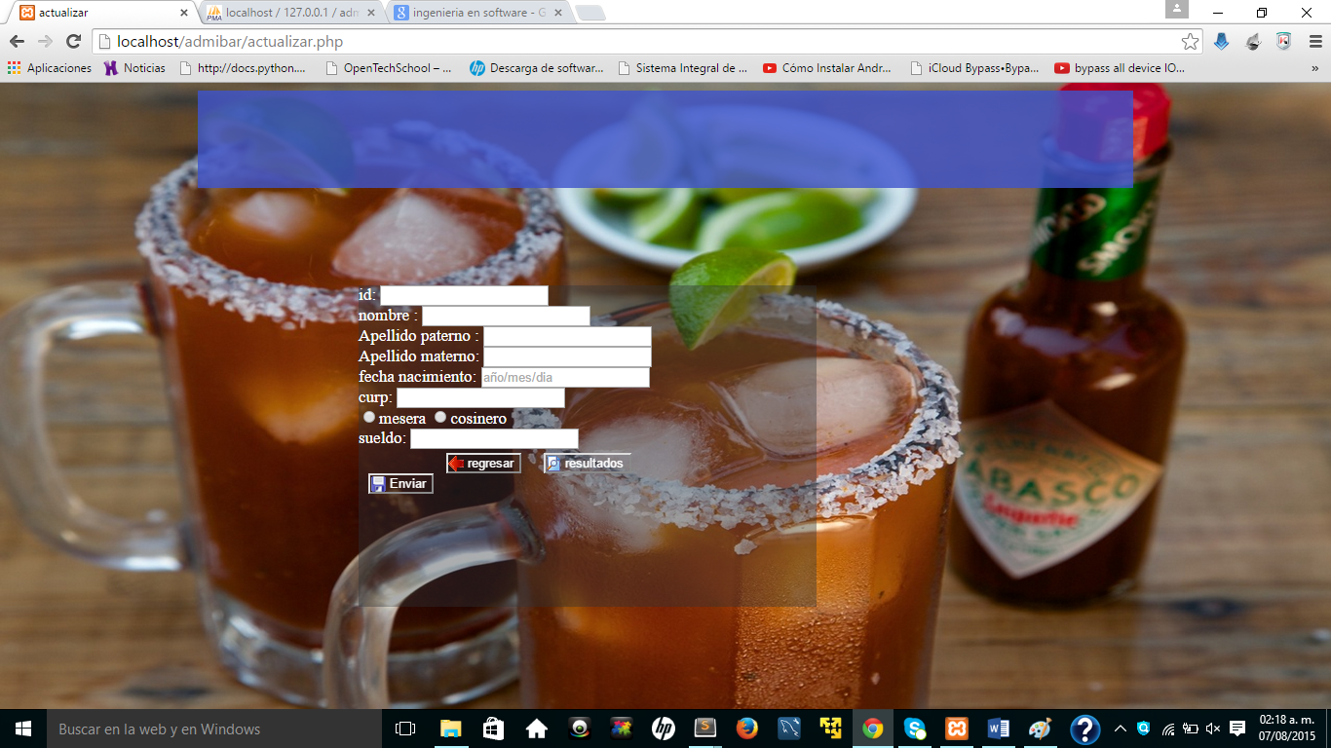

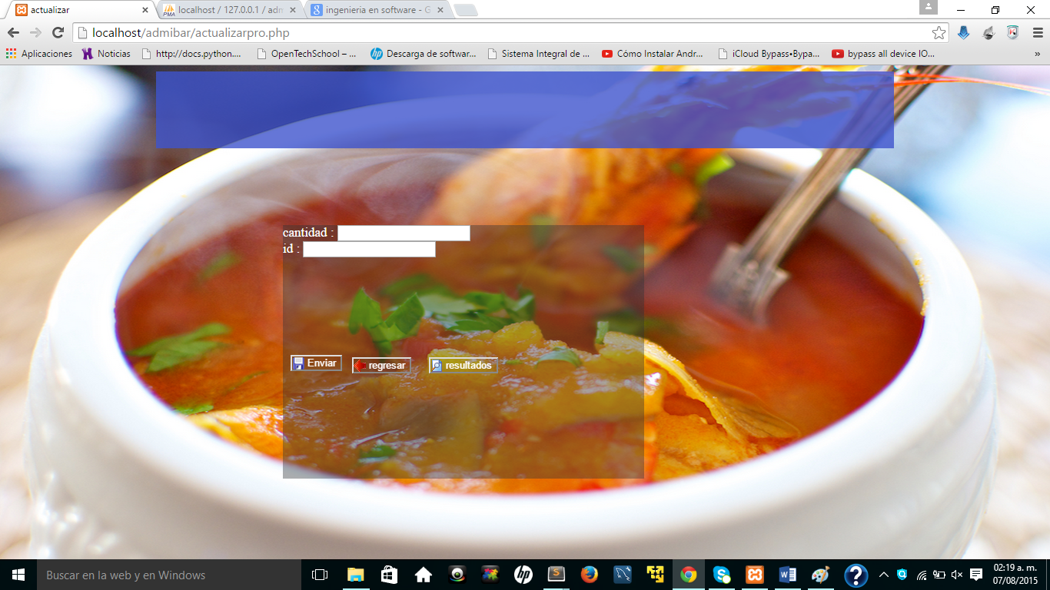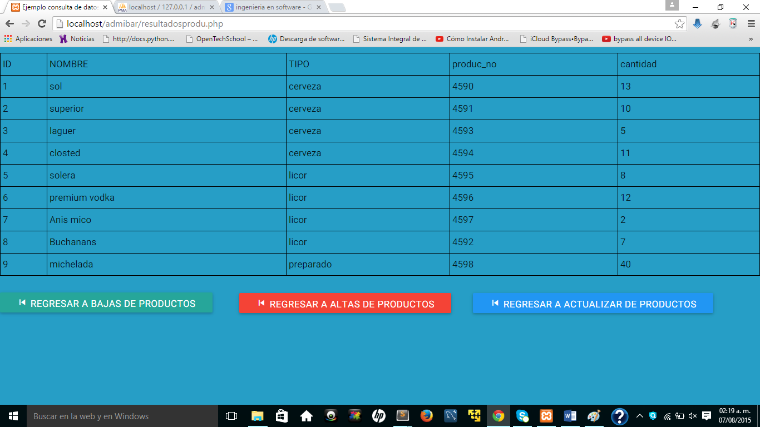

BIBLIOGRAFIAS

<http://materializecss.com/getting-started.html>

<https://developer.mozilla.org/en-US/docs/Web/CSS/Tools/ColorPicker_Tool>